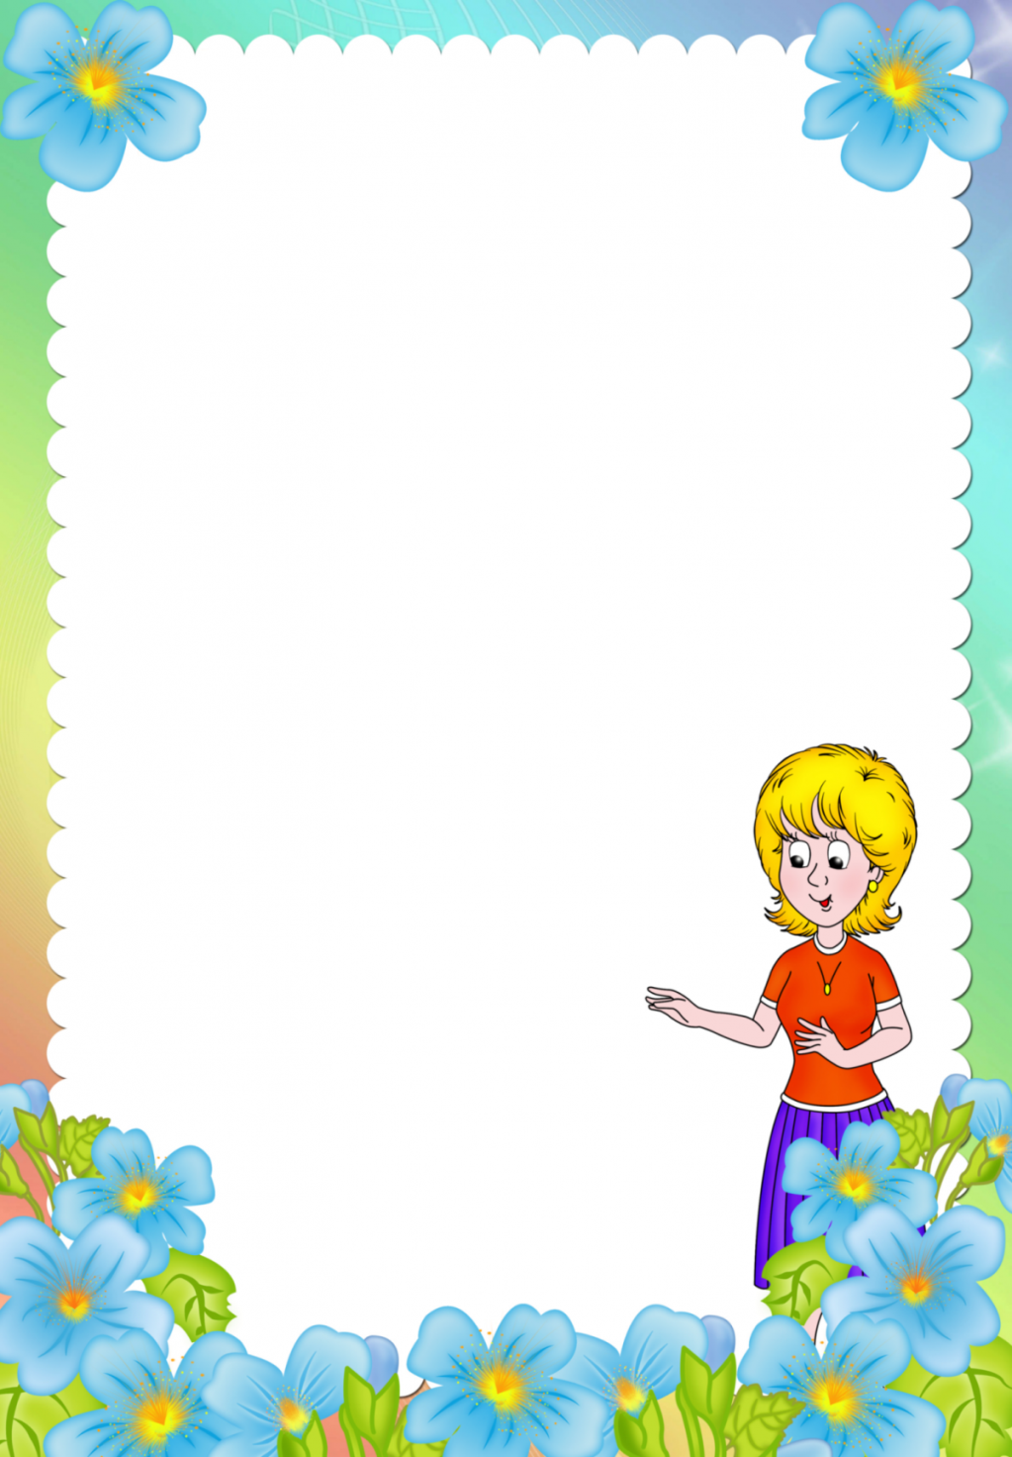
Рекомендации родителям
Средняя группа (4-5 лет)
Уважаемые родители! В ноябре 2-3 неделя называется «Всемирный день ребёнка»
В этот период основными целями являются:
- Формировать начальные представления о здоровье и здоровом образе жизни.
- Формировать образ Я.
- Формировать элементарные навыки ухода за своим лицом и телом.
- Развивать представления о своём внешнем облике. Развивать гендерные представления.
Родителям рекомендуется:
• Беседуйте с ребенком на темы: «Как дружить без ссоры», «У каждого есть имя», «Что такое хорошо и что такое плохо», «Запрещается – разрешается», «Мы разные, но у нас равные права», «Зачем человеку нужны глаза, уши, руки, ноги, зубы, нос?»; «Почему люди болеют?»; «Что может здоровый человек»; «Что делать, если ты заболел?»; «Где прячутся витамины?»; «Зеленая аптека: здоровье без лекарств»; «Чистота – залог здоровья»; «Полезные и вредные привычки»; «Как сохранить здоровье?»; «Что такое здоровый образ жизни».
•Обсудите с ребенком значение пословиц: «Здоровье дороже золота»; «Здоровье, ни за какие деньги не купишь»; «Добрый человек здоровее злого»; «Заболеть легко, вылечится — трудно»; «Сладко есть и пить — по врачам ходить»; «Ешь чеснок и лук — не возьмёт недуг»; «Недосыпаешь — здоровье теряешь»; «Кто много лежит, у того бок болит»; «Держи голову в холоде, живот в голоде, а ноги в тепле»; «Утро встречай зарядкой, вечер провожай прогулкой»;;«Кто любит спорт, тот здоров и бодр».

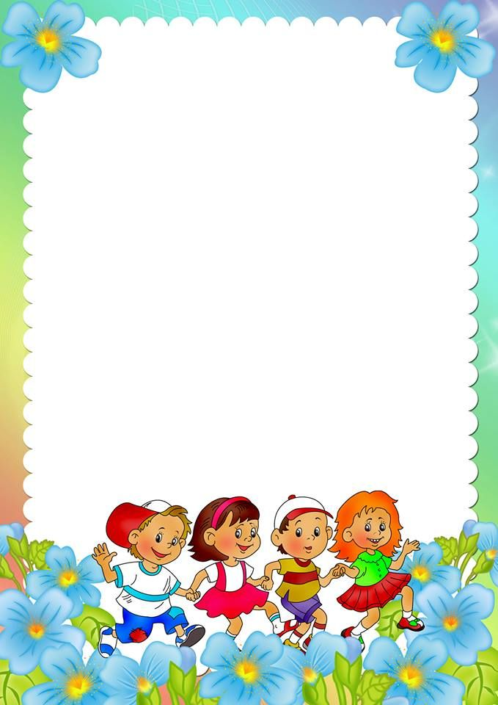
Их не сеют, не сажают, они сами вырастают. (Волосы.)
Хожу-брожу не по лесам, а по усам и волосам,
И зубы у меня длинней, чем у волков и медведей (Расчёска)
Ускользает, как живое, но не выпущу его я.
Белой пеной пенится, руки мыть не ленится (Мыло)
Резинка Акулинка пошла гулять по спинке.
А пока она гуляла, спинка розовая стала (Мочалка)
Хвостик из кисти,
А на спинке - щетинка (Зубная щётка)
- Прочитайте
Вот так праздник, вот так день!
День не взрослых – день детей!
Дети – это хорошо, дети это классно!
Без детей и жизнь – не жизнь, это ж сразу ясно!

Чтение художественных произведений: К. И. Чуковский «Доктор Айболит», Н. Носов «На горке», И. Туричин «Человек заболел», В Осеева «Волшебное слово»«Про умное Здоровье» Автор сказки: Ирис Ревю
Посмотрите мультфильмы «Про бегемота, который боялся прививок», «Митя и микробус», «Зубная быль»
Физкультминутка: Я так люблю себя (руку на сердце),
Что я могу любить тебя (руку на плечо мамы).
И ты начнёшь любить себя (Руку на плечо папы).
И сможешь полюбить меня (руку на сердце).

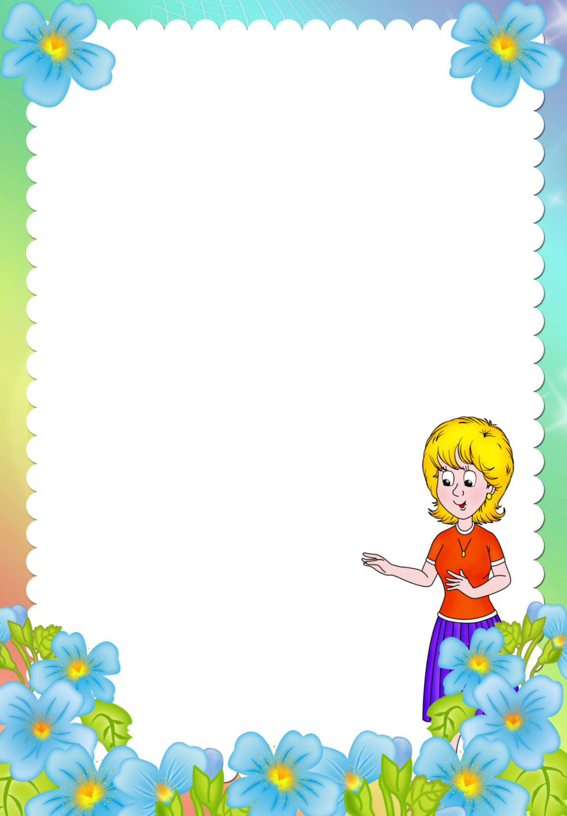
Порисуйте с детьми : «Счастливое детство», «Моё тело», «Моя семья». «Я люблю свою семью», «Глазами детей»
Рисование «Маленький гномик»
Цель: Учить детей передавать в рисунке образ маленького человечка – лесного гномика, составляя изображение из простых частей: круглая головка, конусообразная рубашка, треугольный колпачок, прямые руки, соблюдая при этом в упрощенном виде соотношение по величине. Закреплять умение рисовать красками и кистью. Подводить к образной оценке готовых работ.
Рисование «Рыбки плавают в аквариуме»
Цель: Учить детей изображать рыбок, плавающих в разных направлениях; правильно передавать их форму, хвост, плавники. Закреплять умение рисовать кистью и красками, используя штрихи разного характера. Воспитывать самостоятельность, творчество. Учить отмечать выразительные изображения.
Аппликация «Как мы все вместе набрали полную корзину грибов»
(Коллективная композиция)
Цель: Учить детей срезать уголки квадрата, закругляя их. Закреплять умение держать правильно ножницы, резать ими, аккуратно наклеивать части изображения в аппликации. Подводить к образному решению, образному видению результатов работы, к их оценке.
Лепка «Разные рыбки»
Цель: Учить передавать отличительные особенности разных рыбок, имеющих одинаковую форму, но несколько отличающихся друг от друга по пропорциям. Закреплять ранее усвоенные приемы лепки.
Познавательное развитие
Цель: Закреплять умение считать в пределах 4, познакомить с порядковым значением числа, учить отвечать на вопросы «Сколько?»,
«Который по счету?», «На котором месте?».
• Расширять представления о прямоугольнике на основе сравнения его с квадратом.
• Развивать умение составлять целостное изображение предметов из частей.
• Упражнять в умении различать и называть знакомые геометрические фигуры: круг, квадрат, треугольник, прямоугольник.
• Раскрыть на конкретных примерах значение понятий быстро, медленно.
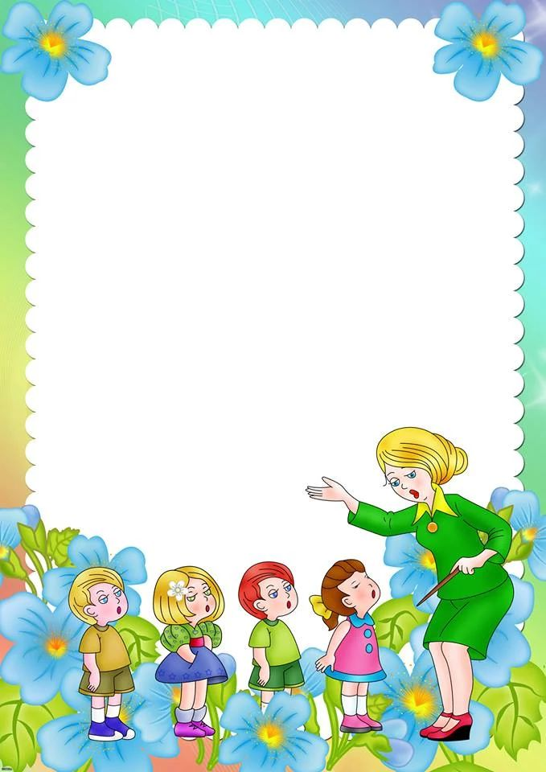
Дидактическая игра «Узнай фигуру»
Цель игры: совершенствовать восприятие формы, развивать произвольное внимание. Упражнять в умении различать и называть знакомые геометрические фигуры: круг, квадрат, треугольник, прямоугольник.
Материал: геометрические фигуры – квадрат, треугольник, круг, прямоугольник.
Ход игры: Воспитатель знакомит детей с заготовленными геометрическими фигурами, которые раскладывает в разных частях зала, и объясняет правила игры. По сигналу дети произвольно перемещаются по залу. После того как воспитатель называет одну из фигур, например «Квадрат», дети должны быстро построиться вокруг этой фигуры. Отмечаются дети быстро и правильно выполнившие задание.
https://uchi.ru/matematika/doshkolniki/4-goda. Математические задания для детей 4-х лет для самостоятельного решения примеров и задач по математике в виде развивающих игр.
Познайка http://www.poznayka.ru/ Развивающие игры, раскраски, аппликации и многое другое для того, чтобы обучаться, играючи.

П\И «Затейники»
С помощью считалочки выбирается затейник, который встает в центре круга, образованного детьми. Взявшись за руки, дети идут по кругу вправо, потом влево и произносят:
Ровным кругом друг за другом
Мы идем за шагом шаг.
Стой на месте!
Дружно вместе
Сделаем вот так.
Дети останавливаются, опускают руки, а затейник показывает какое-нибудь движение. Все должны его повторить. Тот, кто лучше всех повторит движение, становится новым затейником. Игра повторяется 2-3 раза.
П\И «Найди и промолчи»
Начинает игру воспитатель. Он показывает детям какую-нибудь игрушку, дети запоминают ее. Воспитатель предлагает всем закрыть глаза, а сам быстро прячет игрушку и предупреждает детей о том, что тот, кто первым найдет игрушку, не должен показывать на нее пальцем и говорить вслух, где она спрятана. По команде: «Ищем. "» дети открывают глаза, спокойно ходят и ищут. Кто нашел первым - подходит к воспитателю и говорит так, чтобы остальные не услышали. Игра продолжается до тех пор, пока большинство детей - найдут игрушку. Отмечается самый внимательный и находчивый игрок, который первым нашел игрушку. Он и прячет ее следующим. Игра повторяется 2 раза.

Дидактическая игра «Назови ласково»
Цель: формировать у детей умение называть ласково друг друга по имени; обогащать словарный запас детей ( пример: заяц- зайчишка- заинька и т. д. или Танечка- Танюшка- Танюша и т. д.; формировать доброжелательное, терпимое отношение к другим детям, умение замечать настроение другого. Материал: игрушка зайчик.
Ход игры: воспитатель озвучивает игровую мотивацию детям, : «пожалей зайчишку». В руках у педагога игрушка – заяц, (любая другая игрушка в соответствии с темой недели) педагог говорит, что игрушки играли в «прятки», все спрятались, а зайчишка остался один и ему скучно, грустно. Нужно его успокоить.Предлагает пожалеть, успокоить зайчонка одному из детей. (играют в паре),
Предлагает желающим попробовать ласково назвать зайчонка (играют в мини-группе).Предлагает всем детям взять игрушки и самостоятельно пожалеть свою игрушку. Предлагает выбрать себе дружочка и повторить игру по аналогии между собой.
Дидактическая игра «Я знаю пять имен»
Цель: формировать умения называть имена девочек и мальчиков по предложенным картинкам. Соотносить имя к полу ребенка. Развивать внимание, наблюдательность.
Материал: картинки с изображением силуэтов мальчиков и девочек по 5 штук, фишка.
Ход игры: воспитатель раздает силуэты с изображением мальчиков, девочек. Можно раздать картинки с мальчиками – мальчикам, с девочками – девочкам и наоборот. А можно вразнобой. Дети называют имена. За каждое правильно названное имя дается одна фишка. Кто первый получает пять фишек, тот и выиграл

Дидактическая игра «Пожелания»
Цели: Научить детей быть внимательными друг к другу, уметь проявлять симпатии к детям своего и противоположного пола. Закреплять знания о качествах мужественности и женственности.
Ход игры: Дети встают в круг. Передавая друг другу игрушку, говорят свои пожелания.
Материал: игрушка-сердечко (любая игрушка)
пожелания : « Я желаю тебе....»

Разучивание мирилок
Чтобы солнце улыбалось,
Нас с тобой согреть старалось,
Нужно просто стать добрей,
И мириться нам скорей!

Ссориться не будем,
Будем мы дружить,
Клятву не забудем,
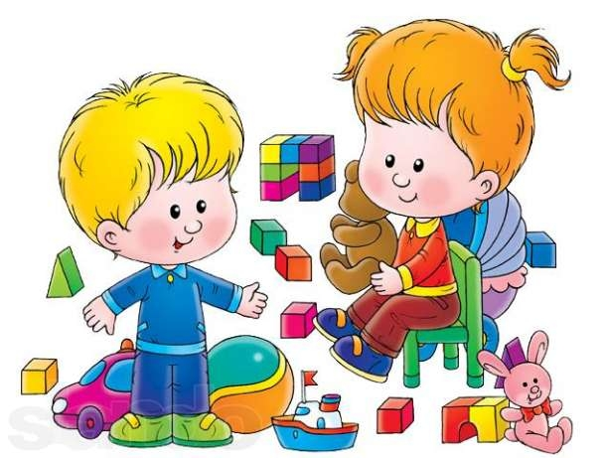
Дружно будем жить!

